出國報告（出國類別：會議）

參加
2013年第二屆能源及環境保護國際研討會
及
2013年第二屆測量、儀器、及自動化國際研討會

服務機關：國立高雄第一科技大學
姓名職稱：林銳敏 教授

派赴國家：大陸廣西桂林

出國期間：中華民國 102 年 4 月19 日至 4 月 24 日
報告日期：中華民國 102 年 4 月 27 日
摘 要

參加於2013年4月20日至21日2013年第二屆能源及環境保護國際研討會及4月23日至24日2013年第二屆測量、儀器、及自動化國際研討會，該二研討會藉參加研討會聽取專家學者演講等方式，學習環境保護及工程先進學術研究及工程技術，透過各參與人學員報告，瞭解參與單位如何因應環保問題、並進行環境資源管理經驗交換、討論，思考規劃解決國內環境保護所面臨問題及規劃未來適當的發展對策。

關鍵詞：環境保護、環境管理、環境研究、環境災害。

目 次

一、目的．．．．．．．．．．．．．．．．．．．．．．．．．1
二、過程．．．．．．．．．．．．．．．．．．．．．．．．．2
(一)會議資訊
(二)行程與議程
(三)會議紀要
(四)論文發表
三、心得與建議．．．．．．．．．．．．．．．．．．．．．．6
附錄：照片

一、目的

報告者參加於2013年4月20日至21日2013年第二屆能源及環境保護國際研討會及4月23日至24日2013年第二屆測量、儀器、及自動化國際研討會，該二研討會藉參加研討會聽取專家學者演講等方式，學習環境保護及工程先進學術研究及工程技術，透過各參與人學員報告，瞭解參與單位如何因應環保問題、並進行環境資源管理經驗交換、討論，思考規劃解決國內環境保護所面臨問題及規劃未來適當的發展對策。

二、過程

(一)會議資訊

會議名稱 | 2013年第二屆能源及環境保護國際研討會
會議時間 | 102年4月20日至4月21日
出席會議者姓名  、單位  、職銜 | 國立高雄第一科技大學  林銳敏  教授
聯絡電話、e-mail | 07-601-1000 x 2312  envelin@nkfust.edu.tw
會議主題 | (I) 能源科技  計14項子題  (II) 環境科技  計19項子題  (III) 電子及自動化工程  計17項子題  (IV) 資源利用發展  計9項子題  (V) 其他主題

會議名稱 | 2013年第二屆測量、儀器、及自動化國際研討會
會議時間 | 102年4月23日至4月24日
出席會議者姓名  、單位  、職銜 | 國立高雄第一科技大學  林銳敏  教授
聯絡電話、e-mail | 07-601-1000 x 2312  envelin@nkfust.edu.tw
會議主題 | (I) 測量技術及應用  計16項子題  (II) 儀器及感應技術  計15項子題  (III) 訊號處理  計13項子題  (IV) 控制及自動化  計15項子題  (V) 電子及訊習技術  計14項子題  (VI) 其他主題

(二)行程與議程

日期 |  |  | 行程地點 |  |  | 研討會內容
4月19日 |  | 高雄→澳門→廣州 |  |  | 啓程
4月20日 | 廣州→桂林 |  |  | 報到、開幕  專題演講
4月21日 | 桂林 |  |  |  |  | 專題演講
4月22日 | 桂林 |  |  |  |  | 市區參觀
4月23日 | 桂林 |  |  |  |  | 報到、開幕  專題演講
4月24日 | 桂林→廣州→澳門→高雄 |  |  |  |  | 啓程、抵達
(三)會議紀要

2013年第二屆能源及環境保護國際研討會
4/20(周六)
8:00 研討會註冊
8:30 參加開幕典禮
8:40-9:50 參加專題演講
10:10-12:00 參加專題演講
14:00-15:10 參加專題演講
15:30-16:40 參加專題演講
18:00 參加研討會晚餐
4/21(周日)
8:30-10:00 參加分組報告及研討
10:20-12:00 參加分組報告及研討

2013年第二屆測量、儀器、及自動化國際研討會
4/23(周二)
11:00 研討會註冊
14:00-17:00 參觀展覽
18:00 參加歡迎晚會
4/24(周三)
9:00 參加開幕典禮
9:00-10:00 參加專題演講
10:20-11:10 參加專題演講
14:00-17:30 參加分組報告及研討
(四)論文發表

報告者此次參加此二研討會，投稿論文名稱如下：

2013年第二屆能源及環境保護國際研討會
Size and composition of ambient particulates in the Yueguangshan-Tunnel, Taiwan

2013年第二屆測量、儀器、及自動化國際研討會
Characteristics of the Spatial and Temporal Variations of Ambient PM_{2.5} Concentration at Kaohsiung City

(五)會議參與及交流

因為除主辦單位外，有不少公司企業參與，所以研討會的內容主要是有關於環保、能源、生技研究及技術產品的研發與公司經營理念的討論。此外，為使與會人士能了解技術研發的概念，在會議開始的前幾次演講主要是著重於基本學理的介紹，讓從事於該領域的人員或參加會議的人員都能對產品的研發的概念與目的有初步的瞭解。

而從此次的研討會可以學習到現今國際上環保醫、能源、生技產業的發展外，也可了解到為使環保、能源、生技產業有所進步，企業界與學術界需有所合作，使研究出來的成果能真正應用於大眾社會上。而此次的研討會類型也是適合台灣產業界、學界學習仿效的，讓業界產商舉辦、讓學術界參與，這樣學術界才能了解產品的研發方向為何，如何才能將所研究出來的成果應用於產業界；而產業界也可以了解現今台灣學術界的研究成果為何，如何將研究成果推廣成有利於社會大眾的產品，而不需一直花大錢跟國外產商買專利，讓台灣的環保、能源、生技研究及產業真正站上國際的舞台。

五、心得與建議

此次會議大家分享了許多有關環境管理的經驗，從環境問題形成原因到各項準備工作及因應策略，可發現無論其面對的是天然影響亦或是人為影響，各國都有推動污染防治的相關策略。
環境問題的解決首要之務仍在於污染的預防，除技術性的綠色製程及技術外，相關的行政管理亦應配合推動，例如環境影響評估、環境許可及審查、及國土規劃與管理。
環境科學及工程的學術研究仍以解決環境問題之新技術開發及應用為導向，學術亦為產業發展的主要支持點。
大陸近年來的快速發展，環境問題已一一浮現，且問題廣度及複雜度更甚以前，因此世界各國過去在環境保護及問題的解決經驗將是大陸對環境管理發展的主要參考資料。

附錄: 照片

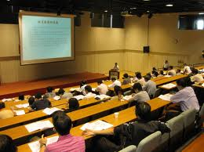
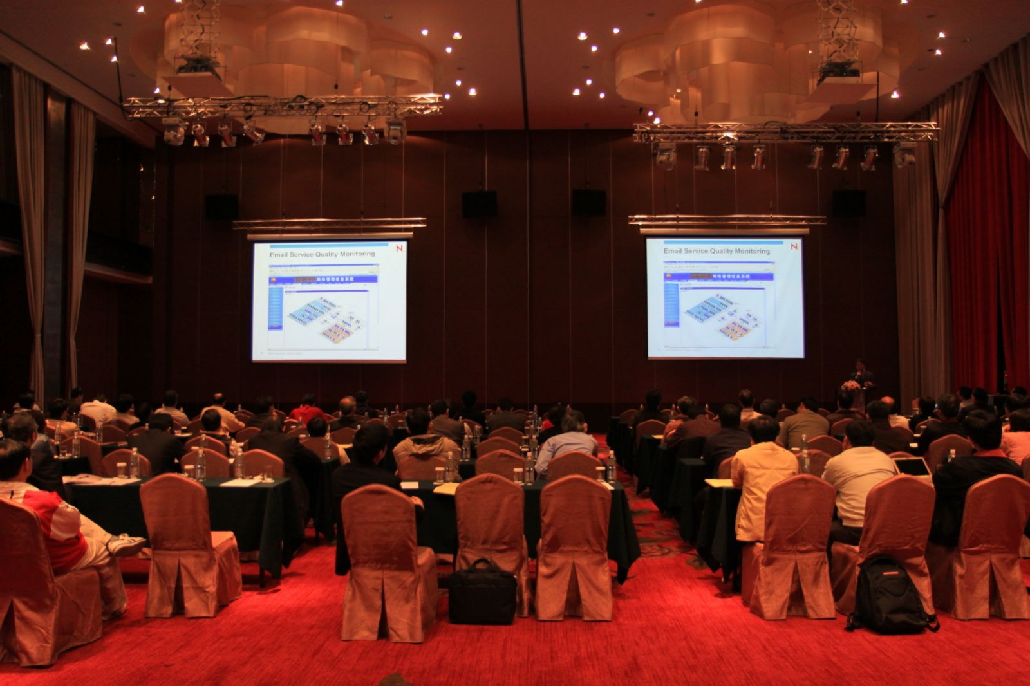
會議場景 會議場景

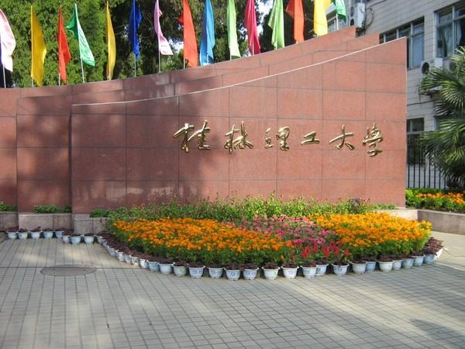
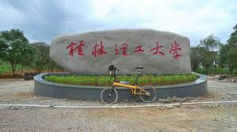
參訪桂林理工大學校景 參訪桂林理工大學校景

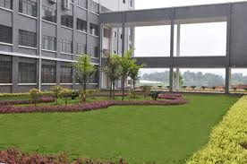
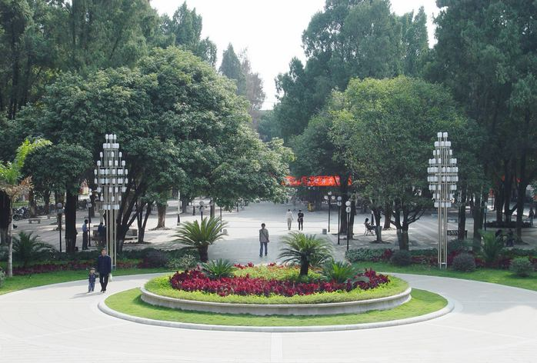

參訪桂林理工大學校景 參訪桂林理工大學校景

